-Результаты труда людей нашего села необходимы не только тем, кто здесь живёт.
-В родном селе соблюдаются трудовые и боевые традиции: празднование знаменательных дат ,почтение памяти погибшим героям В.О.В. ,проводы новобранцев на службу в армию, праздники урожая, день рождения Варны.
-В родном селе ,как и по всей стране могут жить люди разных национальностей, они вместе трудятся, дружат.
- Здесь, как и по всей стране берегут природу.
- Всех людей, как и в других городах и сёлах объединяет работа.
Ознакомление с родным селом 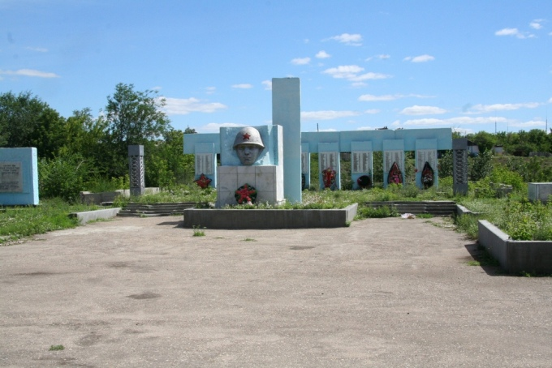
Предлагаем вам такие формы ознакомления с родным селом:
- прогулки и экскурсии с тем, чтобы познакомить детей с историческими местами, мемориалами славы, памятниками погибшим воинам, посещениям краеведческого музея.
-Беседы в семейном кругу со старшим поколением о развитии села, заботливом отношении к природе родного края, воспоминания о том, как выглядела Варна во времена их детства,
Так, познавая родной край, ребенок начинает понимать: ОН– частица семьи, большого коллектива – детского сада, школы, села, страны.
Почитайте детям
О нашем селе не так много написано, но в настоящее время появляются книги, материалы в местной газете о зарождении, развитии, выдающихся людях, героях, природе села. Кроме того земля уральская славится талантами создавшими литературные произведения для детей и взрослых.
Это сказы уральского сказителя П. Бажова, произведения писателя – сказочника Д.Мамина – Сибиряка, рассказы о детях и сказки Е. Пермяка, стихи поэтессы Л. Татьяничевой.
Чтение произведений писателей и поэтов, которые жили на Урале детям, также пополнит знания детей о родном крае, воспитает интерес к художественной литературе, чувство гордости за родной край.

Варна 2015-2016

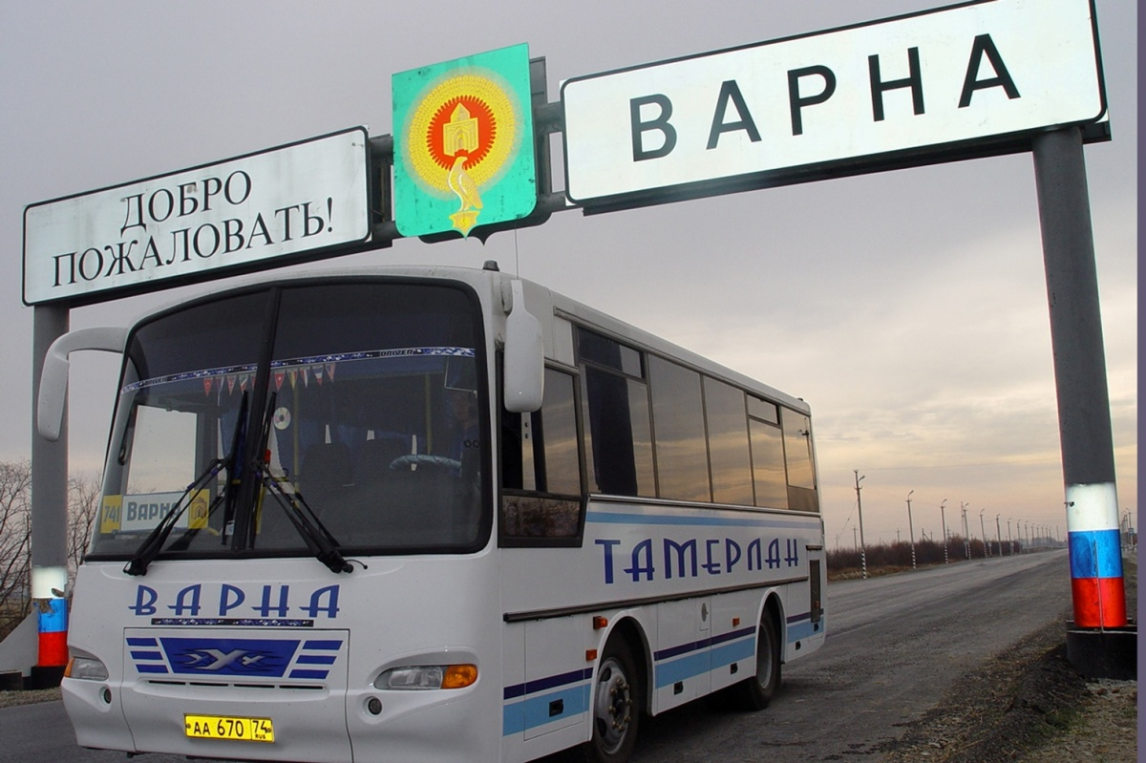
МКДОУ «Детский сад №10 «Аленушка», с. Варна, Челяб. обл.
ДЛЯ ВАС РОДИТЕЛИ!
«Что рассказать ребенку о родном крае?»
«Малая родина
Островок земли
Под окном смородина,
Вишни расцвели.
Яблоня кудрявая,
А под ней скамья-
Ласковая малая
Родина моя!»
Составитель: Салищева М.З.(воспитатель 1 категории)
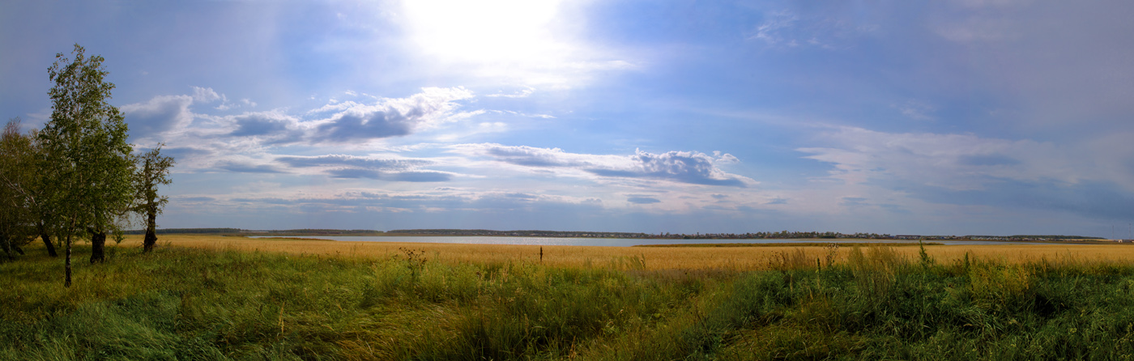

Природа родного края

Родной край – как приятно звучат эти два коротких слова. При этих словах в памяти человека сразу воспроизводятся самые яркие впечатления детства, близкие сердцу люди, заветный уголок земли, что так дорог.
Одно из важнейших проявлений любви к Родине – это воспитание любви к природе родного края, которая прекрасна и разнообразна. Как же раскрыть эту красоту детям?

Конечно, нельзя прививать любовь к родному краю лишь на словах: для этого целесообразны прогулки по селу, во время которых можно обращать внимание на красоту природы села, деревья, птиц, насекомых, их разнообразие, названия, перемены. Гулять нужно в разную
погоду: в яркий солнечный день, в серый пасмурный, летний, осенний, в зимние сумерки, чтобы показать ,что в любую погоду село Варна красиво.
Экскурсии на реку, в лес, поле семьей дают ребенку знания о необъятности родного края, его красоте.
Изучать с детьми места, где живешь, любить бродить по знакомым улицам, знать, чем они славятся задача, работа, которая по плечу любой семье.
Привлекайте детей к наблюдениям и труду по уходу за домашними животными, читайте дошкольникам произведения о животных, побуждайте ребят к составлению рассказов о животных. Побеседуйте на темы: «Чем богата Уральская земля» (это реки озёра , горы, леса , богатства недр.)
Используйте для этого детские энциклопедии, просматривайте сюжеты соответствующих телепередач. В доступной форме доносите до детей сообщения из газет и журналов о преобразованиях в природе.
Народы родного края
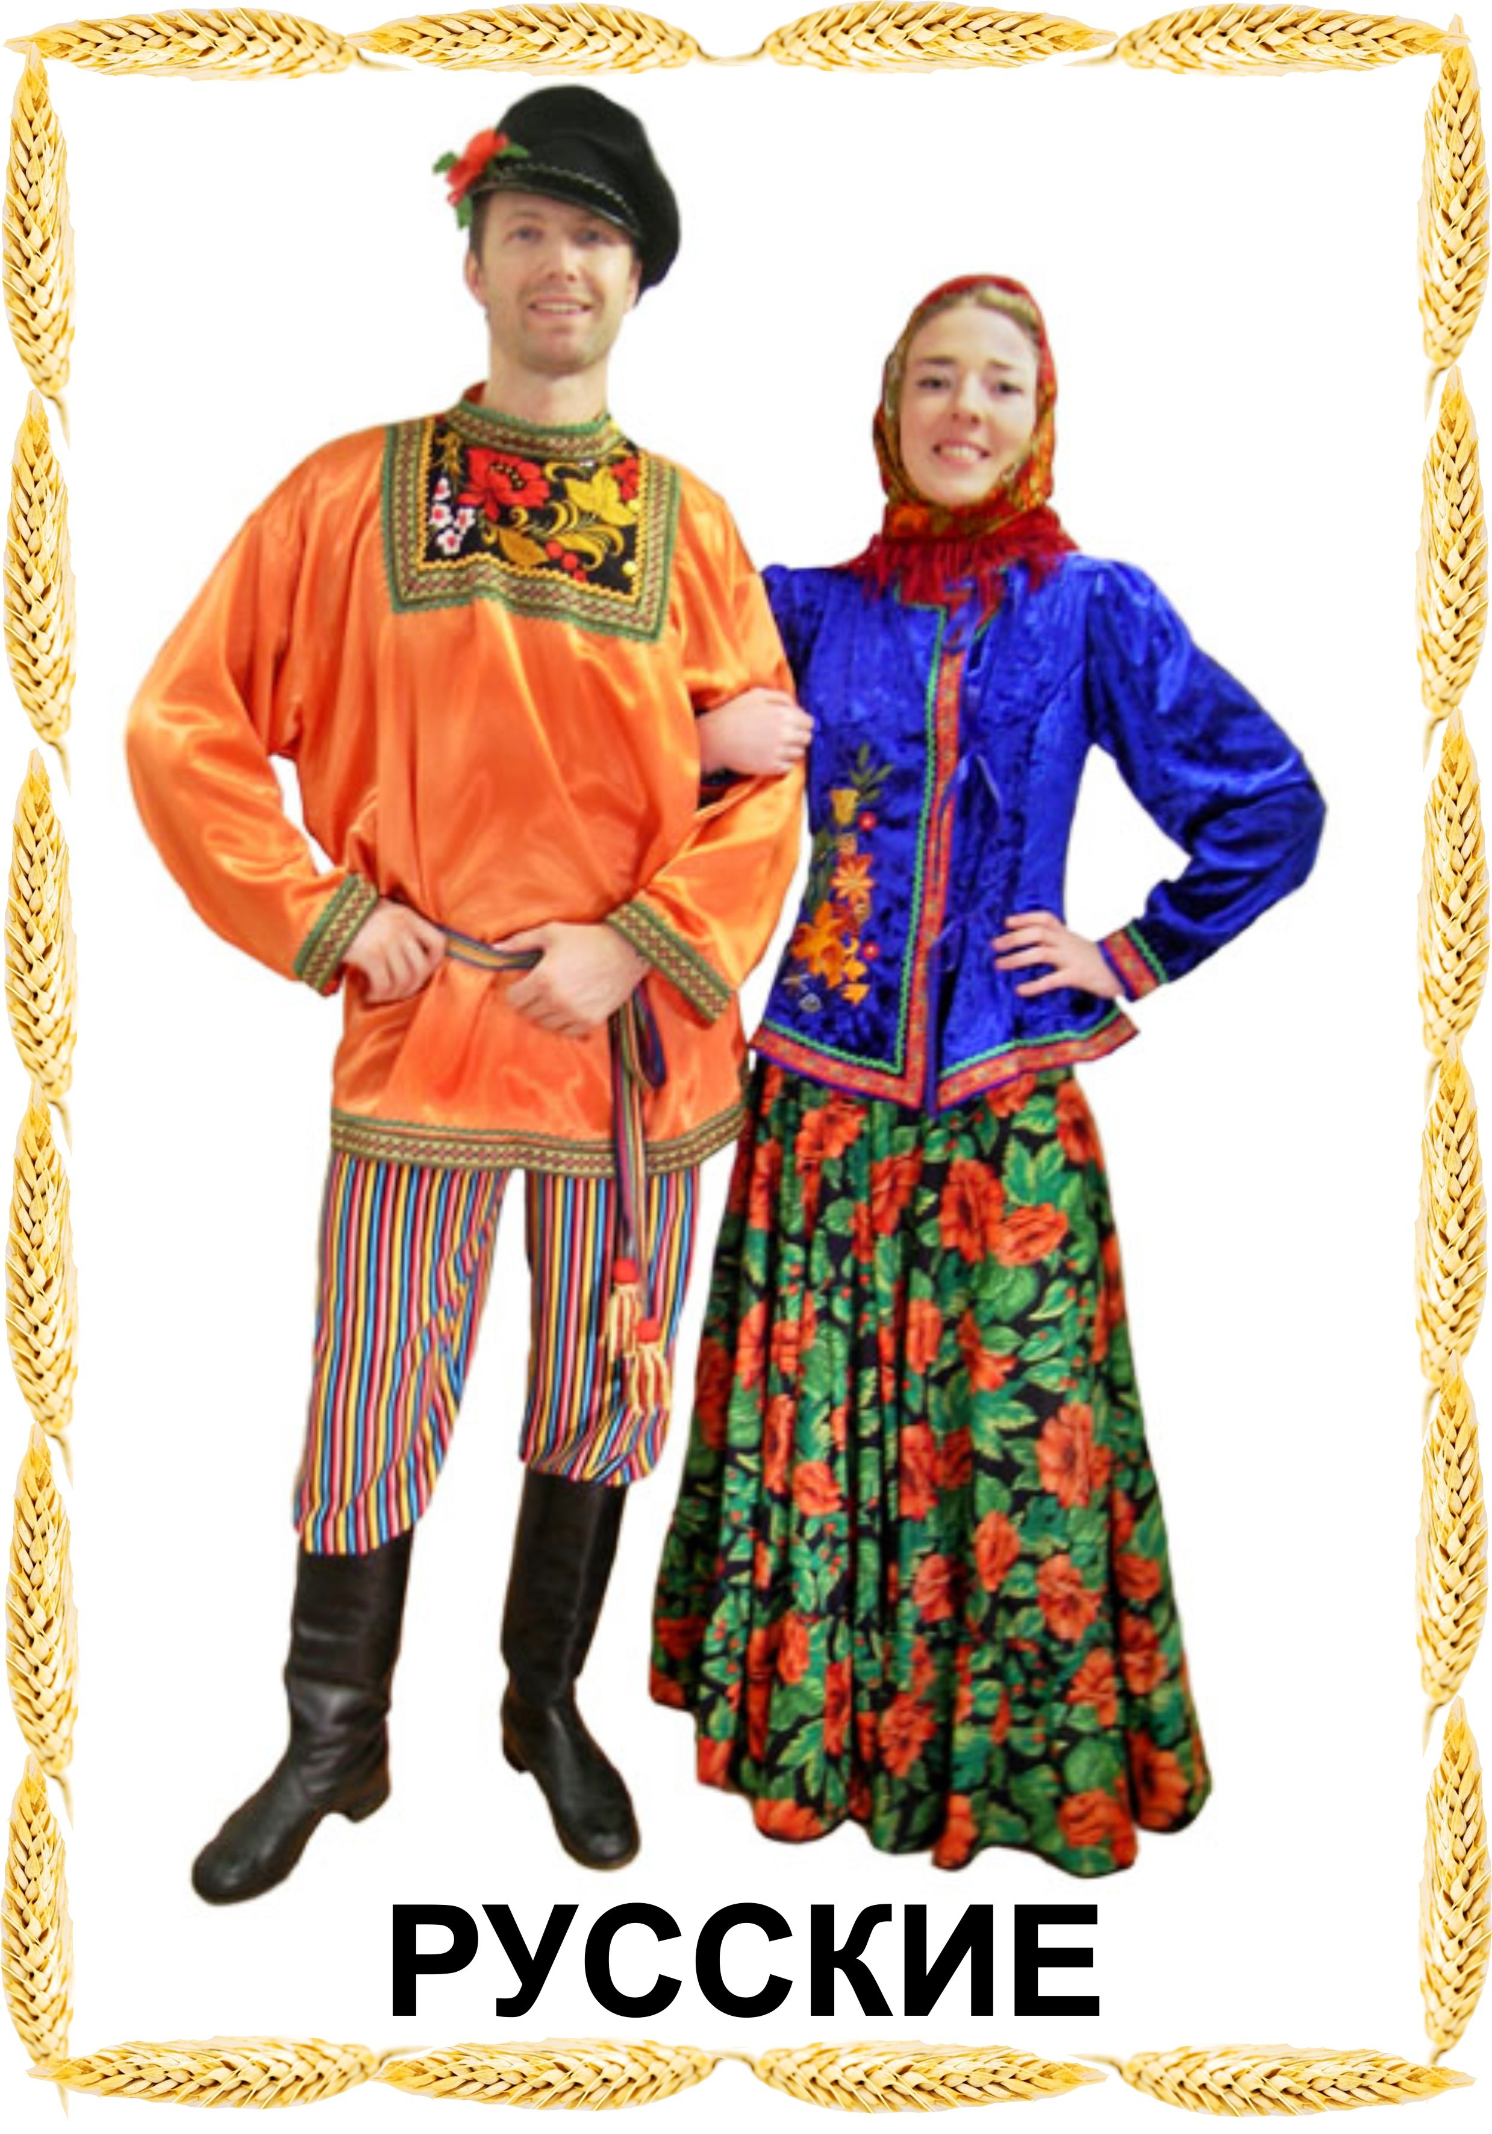
Неверно было бы, знакомя детей с родным краем, ограничиться лишь показом его природных особенностей. В таком случае у детей не сложится правильное представление о родном крае, как о части прекрасной страны- России, в которой они живут.
Внимание ребят акцентируем на том, что наш край населяют разные народности ,они дружно живут, уважают друг друга. Воспитанники в детском саду познакомились и с бытом, творчеством, традициями разных народов. Для расширения кругозора о людях труда детей в группе знакомили и учили сравнивать современную жизнь с трудом, бытом, творчеством людей давних лет, когда люди на Урале сами растили хлеб, занимались традиционными промыслами: охота, рыболовство, собирательство.
В родном селе проживают герои войны и труда, это уважаемые люди: их именами названы улицы села.
Прививая детям чувство любви к Родине старайтесь подчеркнуть : каким бы ни был родной край в нём непременно находит отражение то, что характерно для всей страны:
-Здесь, как и повсюду в России люди всегда готовы помочь друг другу.
-Результаты труда людей нашего села необходимы не только тем, кто здесь живёт.

